Hukommelse i anvendelse

Individuel skriveøvelse:
- Giv eksempler på, hvad jeres gymnasielærere gør for at hjælpe jeres arbejdshukommelse med at bearbejde det faglige stof.
- Giv eksempler på, når det lykkes for jer at lagre stof i langtidshukommelsen (kom både ind på, hvad lærerne gør, og hvad du selv gør i den forbindelse).

I grupper som i sidder:
- Øvelse (fra bogen ”Kreativ Psykologi”). Med fokus på begreber indenfor opmærksomhed, perception og hukommelse skal I arbejde kreativt med, hvordan I kan lagre stoffet i jeres klassekammeraters langtidshukommelse.

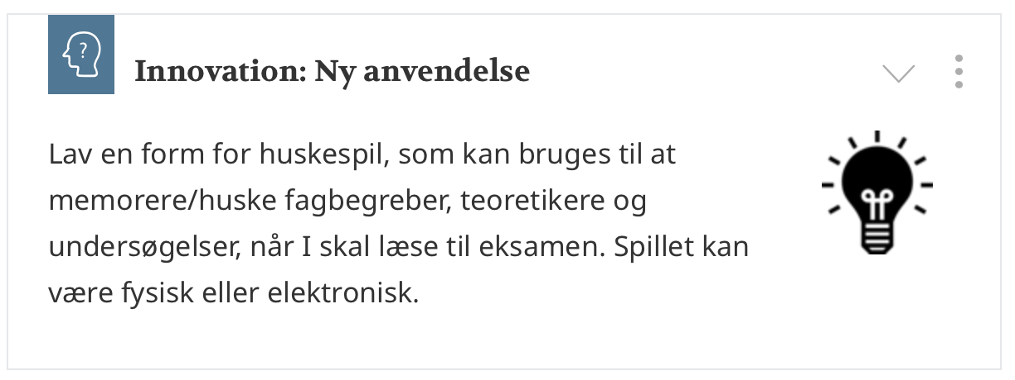

(En brainstorm på, hvad et sådant produkt kunne være: En test, et (bræt)spil, Kahoot, Jeopardy,– eller I må skrive en (fælles)sang, lave en illustrativ planche eller en lille animationsfilm.)

